Viernes
16
de septiembre

Cuarto de Primaria
Matemáticas

Sumas y restas

Aprendizaje esperado: determina y afirma un algoritmo para la sustracción de números de dos cifras.

Énfasis: resuelve problemas que impliquen una suma y una resta.

¿Qué vamos a aprender?

En esta sesión pondrás en práctica la suma y la resta para resolver problemas.

¿Qué hacemos?

Imagina que tenías una colección de canicas que juntaste durante algún tiempo, y a tu hermano le gustaron unas y le regalaste 37 luego una amiga te pidió 19 que le gustaron, y tú perdiste 13 así que ya no sabes cuántas canicas tenías.

Ahora quieres saber, ¿Cuántas canicas tenías? ¿Cuántas ya no tienes? además si una bolsa trae 120 canicas ¿Cuántas te faltan para juntar esas 120?

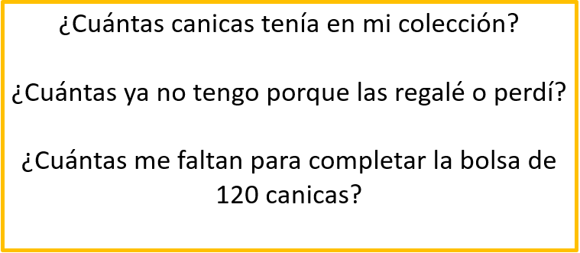
Regalaste 37 a tu hermano, regalaste 19 a tu amiga y perdiste 13.

Para comenzar suma las cantidades que ya no tienes que son: 37 + 19 + 13 es igual a 69 esta cantidad te dice las canicas que ya o tienes.

Ahora te quedan 29 canicas, entre lo que repartiste, y perdiste fueron 69 canicas más las 29 canicas que tenías son:

69 + 29 = 98

Entonces tenías 98 canicas. ¿Cuántas te faltan para tener la bolsa completa que era de 120? ¿Qué podrías hacer para saberlo?

Podrías contar de una en una hasta llegar a 120 pero ese sería un camino largo.

Hacer una resta sería más fácil a 120 que eran en la bolsa le restas las 98 que ya tenías da como resultado 22

Ahora ayudarás a Alejandra a resolver un problema que tiene su prima, este es el problema:

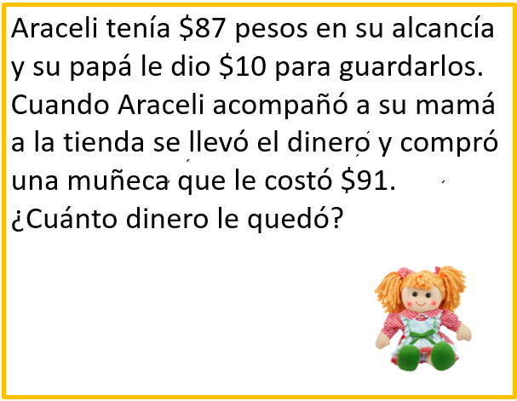

Si te das cuenta, este planteamiento es parecido al de las canicas. ¿Qué se te ocurre que podría hacer Araceli?

Lo primero que tendría que hacer es sumar 87 + 10 que es igual a 97 a este resultado le resta el precio de la muñeca que es 91

Sería 97 – 91 que es igual a 6 entonces le sobran 6 pesos.

Ahora realizarás un juego, para ello pide a algunos de tus familiares que jueguen contigo.

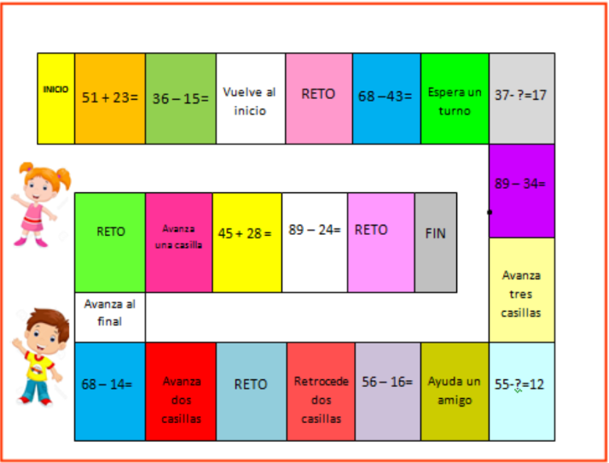

Cada equipo tiene un dado para ser lanzado y conforme al puntaje avanzará su ficha en el tablero, pero en el camino hay algunas operaciones o retos por resolver, así que muy atentos y traten de no caer en las trampas.

Cuando tengas que comprobar una resta observa el siguiente video. Inícialo en el minuto 17:58 y detenlo en el minuto 85:52 después vuelve a iniciarlo en el minuto 21:30 y termínalo en el minuto 22:01

- El camino matemático.
https://www.youtube.com/watch?v=ebyg159uJa0

Ahora pondrás en práctica lo que has aprendido imaginando que vas de compras a la juguetería, pide a mamá o papá que jueguen contigo

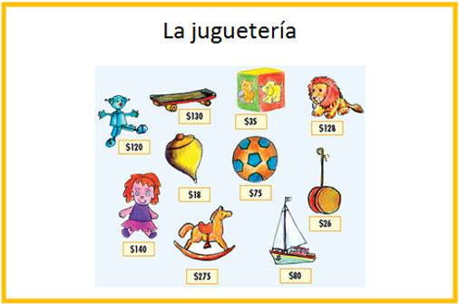

Cada uno Va a tener 3 billetes de $50 pesos, en total tiene $150 pesos cada quien.

Ahora responde las siguientes situaciones.

Con $100 pesos mencionan dos juguetes que puedes comprar. Puedes comprar el barco y el trompo. Que serían 80 + 18 = 98

También podrías comprar el balón y el trompo, que serían 75 + 18 = 93

¿Con $50 pesos podrías comprar el cubo y el trompo? ¿Por qué?

Cómo puedes observar el cubo cuesta $35 y $18 el trompo, la suma da como resultado $53 entonces la respuesta es no, porque no te alcanza con los $50 te faltarían $3

Con tus $150 pesos, ¿Qué juguetes podrías comprar? Tienes 3 opciones el robot que cuesta $120 la patineta de $130 o la muñeca que vale $140

La última situación es: Junten el dinero de los dos y elijan 3 juguetes que puedan comprar, el que no deben olvidar comprar es la patineta.

La patineta tiene un costo de $130 y aún les quedan $70 para llegar a $200 más $100 entonces son $170

Pueden comprar el león que cuesta $128 para llegar a $170 serían 2 para $130 más $40 son $170 entonces les quedan $42 pesos.

¿Qué más pueden comprar? Puede ser el cubo que cuesta $35 y para $42 y les sobrarían $7 pesos.

¡Buen trabajo!

Gracias por tu esfuerzo.

Para saber más:

https://www.conaliteg.sep.gob.mx/primaria.html

